CODE WTOB 01 – 023
BANGKOK – PATTAYA
Khởi hành: tháng 04 – 05 – 06 – 07 – 08/ 2023
Thời gian: 05 ngày 04 đêm
Phương tiện: đi và về máy bay
Quà tặng:
- Café & Bánh Phủ Vàng Hoàng Gia
- 01 Bữa Ăn Bbq, 01 Bữa Thái Food
- Hành Lý 07 Kg Xách Tay Và 20kg Ký Gởi
- Khách Sạn Tiêu Chuẩn 4 Sao Thái Lan.
Ngày 01: Tp.Hcm – Bangkok – Pattaya (Coupon Sân Bay – Ăn Tối)  Sáng: Trưởng đoàn đón quý khách tại sân bay Tân Sơn Nhất để làm thủ tục checkin, đáp chuyến bay FD657 SGN-DMK 09:45 – 11:15 đi Thái Lan (Bangkok).  Trưa: Đến vương quốc Thái Lan, Trưởng đoàn cho khách ăn nhẹ tại Foodcourt.  Sau đó, xe và HDV đón đoàn đưa khách đi Pattaya, trên đường ghé tham quan: Chợ Nổi 4 miền (Four Regions Floating Market) là một trong những chợ nổi Pattaya nổi tiếng nhất - trải nghiệm đời sống văn hóa đặc trưng của các vùng miền địa phương Thái Lan, các món ăn đặc sản dân gian, mua sắm các món quà lưu niệm phong phú đậm bản sắc Thái Lan.  Thưởng thức café vàng dubai và bánh phủ vàng hoàng gia đặc trưng tại khách sạn mang hơi hướng phương tây.  Chiều: Đoàn ăn tối. Về nhận phòng khách sạn, nghỉ ngơi tại Pattaya.  Quý khách thư giãn cùng “Massage Thái cổ truyền” giúp lưu thông khí huyết (Chi phí tự túc). | 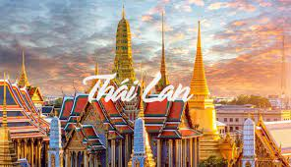
 | 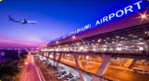
 | 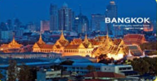
 | 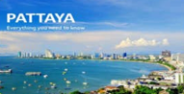
Ngày 02: Đảo Coral – Khao Chee Chan – Wat Praiyai (Ăn 3 Bữa)  Sáng: Đoàn dùng bữa sáng tại khách sạn:  Sau đó khởi hành đi “Đảo San Hô” - Đảo Coral bằng cano, Đến đảo đoàn tự do tắm biển hoặc tham gia các trò chơi tự túc trên biển như: Tự lái Canô, lặn biển, lướt ván, dù bay vv…  Trưa: Đoàn dùng cơm trưa. Sau đó khởi hành đi:  Quý khách tham quan “Trung Tâm Nghiên Cứu Giấc Ngủ Hoàng Gia” - Morden Latex, là phân viện nghiên cứu các sản phẩm hỗ trợ giấc ngủ Modern Latex Hoàng Gia Thái Lan.  Tiếp tục tham quan “Trân Bảo Phật Sơn” hay còn gọi là Khao Chee Chan, nơi được tạo nên nhân dịp kỷ niệm 50 năm đăng cơ của nhà vua Thái Lan.  Nổi bật giữa thiên nhiên hùng vĩ và vẻ đẹp hoang sơ của thiên nhiên là bức tượng nổi Thích Ca Mâu Ni Phật đang ngồi tọa thiền được tạc trên vách núi cao, Bức tượng cao đến hơn 100 mét, rộng khoảng 70 mét, được đúc nổi hoàn toàn bằng vàng ròng 24 cara  Quý khách tiếp tục viếng “Wat phra yai” - Chùa Phật lớn, nằm trên đỉnh của Đồi Pratumnak, giữa Pattaya và Bãi biển Jomtien, bạn không thể không nhận thấy một bức tượng Phật khổng lồ cao 18 mét hiện ra qua những tán cây, Tượng Phật Lớn này - lớn nhất trong vùng - là điểm nổi bật của Wat Phra Yai, một ngôi chùa được xây dựng vào những năm 1940.  Sau đó quý khách xe Show Chuyển giời hoành tráng Alcazar Show.  Tối: Đoàn dùng bữa tối Buffet BBQ. Nhận phòng và nghỉ đêm tại Pattaya. | 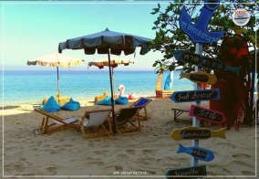
 | 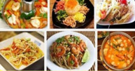
 | 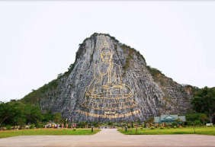
Ngày 03: Pattaya - Bangkok – Mu Ang Boran (Ăn 3 Bữa)  Sáng: Đoàn dùng điểm tâm sáng tại khách sạn. Làm thủ tục trả phòng.  “Trung tâm nghiên cứu rắn độc’’- khách tham quan sẽ được đón xem một màn trình diễn xiếc rắn đặc sắc. Với những khoảnh khắc “vui đùa” cùng với những chú rắn hổ mang, những chú trăn khổng lồ hẳn sẽ mang lại cho du khách nhiều điều thú vị.  "Trung Tâm đặc sản 3 miền" là nơi du khách có thể tìm hiểu được nhiều món đồ tốt nhất như mật ong từ hoa anh túc, sữa ong chúa, cao hổ cốt, yến đảo, yến huyết được hoàng gia Thái Lan kiểm nghiệm chặt chẽ và công nhận có thể mang đi qua nhiều quốc gia trên khắp thế giới.  Trưa: Ăn trưa tại nhà hàng địa phương.  Tham quan Muang Boran được mệnh danh là Thái Lan thu nhỏ với hệ thống quần thể, công trình kiến trúc tái tạo lại giống hoàn toàn bản gốc. Muang Boran sở hữu hơn 115 công trình lớn nhỏ gồm các cung điện, đền chùa, tượng đài. Nơi đây còn được biết đến với cái tên Ancient City, nghĩa là thành phố cổ kính và được coi như một bảo tàng ngoài trời đặc biệt nhất tại Thái Lan, nó không chỉ lưu trữ những giá trị văn hóa, lịch sử từ thời dựng nước và giữ nước của Thái Lan, mà còn là nơi để những thế hệ sau này có thể ngắm nhìn những di sản đã mất của Xứ Chùa Vàng.  Chiều: Quý khách dùng Bữa Tối. Nhận phòng khách sạn, nghỉ đêm khách sạn tại Bangkok. | 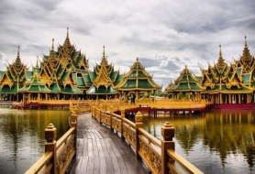
 | 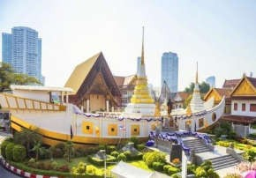
 | 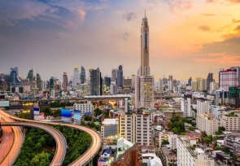
 | 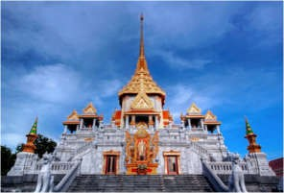
 | 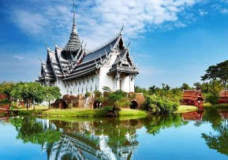
Ngày 04: Dạo Thuyền – Du Thuyền – Baiyoke (86 Tầng) – Shopping (Ăn Sáng – Trưa)  Sáng: Đoàn dùng điểm tâm sáng tại khách sạn. Đoàn khởi hành đi tham quan:  “Dạo thuyền trên dòng sông Chaophraya Huyền thoại” Xem thuyền Rồng của nhà vua, xem hiện tượng cá nổi trên sông.  Quý khách tiếp tục viếng “Chùa Thuyền" hay được gọi là Wat Yannawa, do vua Rama III xây dựng từ nhiều trăm năm trước, tọa lạc tại đường Charoen Krung quận Sathon Bangkok. Ngôi chùa này có sự kết hợp hài hòa giữa kiến trúc hình dáng con thuyền của Trung Hoa với mái cao vút của lối kiến trúc Thái Lan  Trưa: Đoàn Ăn Trưa “Buffet tại tòa nhà 86 tầng BaiYoke Sky” – Toà nhà cao nhất Thái Lan. Qúy khách chụp ảnh, ngắm nhìn toàn cảnh thủ đô Bangkok.  Quý khách viếng “Thần Bốn mặt” - Tứ Diện Thần ngay trung tâm Bangkok.  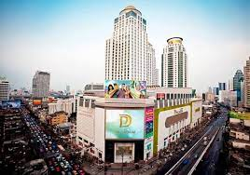  Sau đó Quý khách tự do mua sắm tại siêu thị Big C hoặc tự do khám phá các khu mua sắm sầm uất khác ngay trung tâm Partunam như: MBK, Central World….  Tối: Tự túc khám phá các món địa phương tại Trung tâm Bangkok. Nghỉ đêm tại Bangkok. | 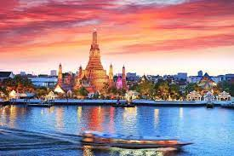
 | 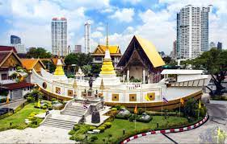
 | 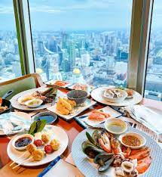
Ngày 05: Bangkok – Chùa Phật Vàng – Tp.Hcm (Ăn Sáng)  Sáng: Ăn sáng tại khách sạn. Làm thủ tục trả phòng.  Quý khách viếng “Wat Traimit” - Chùa Phật Vàng lớn nhất thế giới: cao 3 mét và nặng 5,5 tấn. Tượng được đúc theo phong cách Sukhothai tĩnh lặng và được khám phá một cách tình cờ vào thập niên 1950. Quý khách cầu phúc & cầu Bình An cho gia đình, người thân bạn bè.  Đến giờ xe đưa Quý Khách ra sân bay làm thủ tục cho đoàn đáp chuyến bay FD654 DMK - SGN 15:40 – 17:10 về TP.HCM, về đến sân bay Tân Sơn Nhất, Kết thúc chương trình, chia tay và hẹn gặp lại quý khách. | 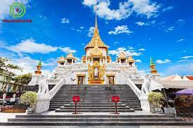
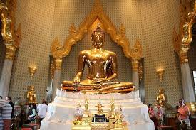
*** Thứ tự các điểm tham quan và lộ trình chuyến đi có thể thay đổi tuỳ theo tình hình thực tế nhưng vẫn đảm bảo đầy đủ các điểm tham quan như lúc đầu.
Ngày khởi hành |  | Chuyến bay | Giá tour trọn gói vnđ/khách
 |  |  | Người lớn từ >11t | Trẻ em 2-<11t | Trẻ em dưới 2t
T4 | 13 (Tết Thái) | Chuyến bay đi: FD657 SGN-DMK 09:45 – 11:15  Chuyến bay về:  FD654 DMK-SGN  15:40 – 17:10 | 7,480,000 | 6,990,000 | 1,500,000
T5 | 18.25 |  | 6,780,000 | 6,280,000 | 1,500,000
T6 | 08.15.22.29 |  | 6,980,000 | 6,480,000 | 1,500,000
T7 | 06.13.20.27 |  | 6,980,000 | 6,480,000 | 1,500,000
T8 | 03.10.17 |  | 6,980,000 | 6,480,000 | 1,500,000
 | 31 (lễ 02.09) |  | 7,480,000 | 6,980,000 | 1,500,000

BAO GỒM:
- Vé máy bay khứ hồi theo đoàn (SGN – DMK – SGN). Hãng Airasia (Bao gồm 7kg hành lý xách tay, bao gồm hành lý ký gửi 20kg).
- Thuế phi trường hai nước , phí An ninh, phụ phí xăng dầu
- Ăn nghỉ tham quan theo chương trình tham quan.

01 bữa ăn buffet tại toà nhà 86 tầng Baiyoke Sky
- 01 bữa ăn BBQ, 1 bữa Thaifood.
- Khách sạn tiêu chuẩn 4 sao Thái Lan (khách sạn tham khảo)

PTY: M hotel, Jomtien Palm Beach, Tropicana, Marble Garden, Chariot hoặc tương đương.
    - BKK: Bizotel, Century Hotel, The Seasons Siam,.. hoặc tương đương.
- Xe du lịch đời mới đưa đón theo chương trình tại Thái Lan.
- Trưởng đoàn và hướng dẫn viên tiếng việt vui vẻ nhiệt tình.
- Bảo hiểm du lịch quốc tế với mức đền bù tối đa 220.000.000vnd/ trường hợp.
- (Đối với hành khách từ 70 – dưới 85 tuổi, Bảo hiểm du lịch quốc tế với mức đền bù tối đa 70.000.000 VND/ trường hợp, và chỉ áp dụng cho bảo hiểm tai nạn du lịch. Đối với hành khách trên 85 tuổi, không mua được bảo hiểm du lịch).

ĐỐI VỚI TRẺ EM (TÍNH THEO NGÀY SINH):
- Từ dưới 02 tuổi : 35% giá tour + thuế (ngủ chung giường với người lớn)
- Từ 02 tuổi đến dưới 11 tuổi : 85% giá tour + thuế (ngủ chung giường với người lớn)
- Từ 11 tuổi trở lên : Bằng giá người lớn có tiêu chuẩn giường.

KHÔNG BAO GỒM:
  - Hộ chiếu phải còn hạn trên 06 tháng, tính đến ngày về lại Vietnam và phải còn nguyên vẹn, không chỉnh sửa chắp vá hoặc bị ướt nhoè thông tin.
  - Chi phí dời ngày về, đổi hành trình về (đổi chặng), nâng hạng vé máy bay.
  - Các chi phí cá nhân (phí điện thoại, giặt ủi, ăn uống ngoài chương trình, phí khuân vác hành lý,…)
  - Tiền típ hướng dẫn viên và tài xế địa phương : 4usd/ngày/khách.
  - Lễ tết : 5usd/ngày/khách
  - Phòng đơn phụ thu : 2.500.000 VNĐ/khách.
  - Chi phí phát sinh nếu chuyến bay bị huỷ trong trường hợp bất khả kháng: thiên tai, thời tiết, đình công.
  - Xuất hoá đơn VAT.
  - Chi phí thuê ghế dù & các trò chơi ngoài đảo san hô.

Lưu ý: trẻ em dưới 11 tuổi ngủ chung giường bố mẹ, trường hợp muốn có suất ngủ riêng vui lòng đóng tiền theo giá người lớn (một cặp vợ chồng chỉ đi kèm 01 trẻ nhỏ, trẻ thứ 02 phải đóng tiền thành người lớn.

ĐIỀU KIỆN HỦY VÉ TOUR :
- Đăng ký tour đặt cọc trước 50% giá tour, phần còn lại thanh toán trước ngày đi 7 ngày .
- Hủy tour sau khi đóng cọc, mất tiền cọc .
- Hủy tour sau 7 ngày & cty đã xuất vé. Mất phí 100% tiền tour.

L ƯU Ý :
- Trình tự các điểm tham quan có thể thay đổi do những sự cố khách quan như: thời tiết, giao thông…nhưng vẫn đảm bảo đi đủ các điểm đã ghi trong chương trình.
- Trong những trường hợp bất khả kháng như: khủng bố, bạo động, thiên tai, sự thay đổi lịch trình của hàng không, tàu hỏa…công ty sẽ chủ động thay đổi lộ trình đi hoặc hủy tour vì sự thuận tiện và an toàn của Khách Hàng và không chịu trách nhiệm bồi thường cho những chi phí phát sinh.
- Cập nhật và khai báo sức khỏe trước khi tour khởi hành. Thường xuyên rửa tay bằng xà phòng, dung dịch sát khuẩn. Nếu có biểu hiện sốt, ho, đau họng, khó thở báo ngay cho trưởng đoàn để kịp hỗ trợ xử lý.
- Quý khách vui lòng xem kỹ chương trình, giá tour, phần bao gồm và không bao gồm được liệt kê chi tiết trong chương trình.
- Do tính chất tour ghép đoàn nên trường hợp đoàn không đủ 15 khách khởi hành (15 khách đi và về theo hành trình tour), Cty có quyền thay đổi, dời tour sang ngày khởi hành gần nhất. Nếu khách hàng không sắp xếp được công việc để tham gia tour kế tiếp, chúng tôi sẽ hoàn trả lại tiền cọc tour/ tiền tour.
- Quý khách mang quốc tịch nước ngoài hoặc là Việt kiều phải có visa rời mang theo lúc đi tour.
- Quý khách mang quốc tịch nước ngoài có visa tái nhập Việt Nam 01 lần, phải làm visa tái nhập VN để nhập cảnh vào VN lần tiếp theo.
- Quý khách mang 02 Quốc tịch hoặc Travel document (chưa nhập quốc tịch) vui lòng thông báo với nhân viên bán tour ngay thời điểm đăng ký tour và nộp bản gốc kèm các giấy tờ có liên quan (nếu có).
- Quý khách chỉ mang thẻ xanh (thẻ tạm trú tại nước ngoài) và không còn hộ chiếu VN còn hiệu lực thì không du lịch sang nước thứ ba được.
- Trường hợp trẻ em đi với người nhà (không phải Bố Mẹ) phải nộp kèm giấy ủy quyến được chính quyền địa phương xác nhận (do Bố Mẹ ủy quyền dắt đi tour).

*** Đối với những trường hợp bị mất cắp trong quá trình tham quan, lưu trú (hành lý, tài sản, tiền bạc, hộ chiếu...) tại nước sở tại, Công ty sẽ hỗ trợ về mặt giấy tờ liên quan và không có trách nhiệm bồi thường/ hoàn lại những chi phí phát sinh do việc mất cắp xảy ra.

PREPARED BY:
DIRECTOR : Van Hoang.Thach
MOBILE : +84 918 99 7676
SKYPE : hoangworldtravel01
EMAIL : hoangworldtravel01@gmail.com

Gives you the best trip!

